Spett.le
SOLUZIONE IMPRESA S.R.L.
Via Monti Lepini, 194
03100 Frosinone

Raccomandata A.R.

OGGETTO: DISDETTA CONTRATTO DI CONSUENZA ECOLOGICA

Con la presente, comunichiamo alla S.V. che è nostra intenzione addivenire alla risoluzione, alla data del 31 Gennaio 2016, del contratto di consulenza ambientale con Voi stipulato in data 07/05/2015, il tutto in deroga alle tempistiche di disdetta citate nel menzionato contratto.
Vi invitiamo inoltre a restituirci il dispositivo USB che risulta essere in Vs. possesso.
In attesa di ricevere sollecito riscontro alla presente comunicazione, porgiamo,
Distinti saluti.

Patrica, 29/01/2016

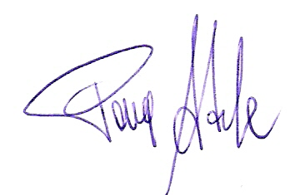
Firma del Rapp. Legale
Adele Pace

